**سیستم عامل جلسه دوم (بخش دوم)**

**انواع سیستم عامل ها از نظر ساختاری**

**یکپارچه (ساده)**

ساده ترین ساختار برای سیستم عامل است. در این ساختار واسط ها و سطوح عملکرد به خوبی از هم تفکیک نشده اند و برنامه های کاربردی می توانند به روال i/o(ورودی و خروجی) دستیابی داشته باشند و مستقیما بر روی مانیتور یا دیسک بنویسند

اغلب سیستم عامل های تجاری، ساختار های خوش تعریفی ندارند. غالبا چنین سیستم هایی به صورت سیستم های کوچیک ساده و محدود شروع به کار می کنند و سپس نسبت به حوزه اصلی خود رشد می کنند



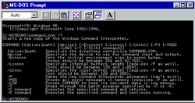

MS DOS مثالی از چنین سیستمی است. این سیستم عامل نوشته شده تا بیشترین قابلیت را در کمترین فضا فراهم سازد و در نتیجه به دقت به پیمانه ها تقسیم نشده است

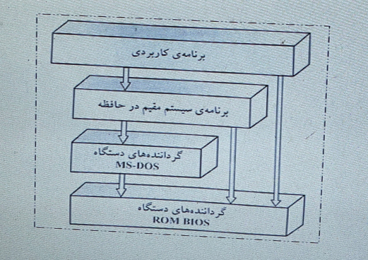

در MS-DOS واسط ها و سطوح عملکرد به خوبی تفکیک نشده اند، برای مثال برنامه های کاربردی قادرند به روال هاi/o پایه نیز دستیابی داشته باشند، یا مستقیما در نمایشگر و گرداننده های دیسک بنویسند ،این آزادی MS-DOSرا در مقابل برنامه های مضر آسیب پذیر می سازد و در نتیجه موجب از کار افتادن سیستم می شود

چون درintel 8088 که سیستم عامل MS-DOSبرای آن نوشته شد فاقد حالت دوگانه و فاقد حفاظت سخت افزاری است، طراحان MS-DOS هیچ انتخابی نداشتند و سخت افزار را دسترس پذیر رها کردند

مثال دیگر ساختار محدود سیستم عامل یونیکس اولیه است، همانند MS-DOS

یونیکس ابتدا توسط امکانات سخت افزاری محدود شد. یونیکس شامل دو بخش بود. هسته (کرنل - kernel) و برنامه های سیستم (System Program) . هسته به مجموعه ای از واسط ها و گرداننده های دستگاه تبدیل شد که طی چندین سال اضافه شدند و بسط یافتند . سیستم عامل های قدیمی یونیکس را می توان لایه ای در نظر گرفت که در شکل زیر آمده است. هر چیز موجود در در پایین واسط فراخوان سیستم و بالای سخت افزار فیزیکی هسته است

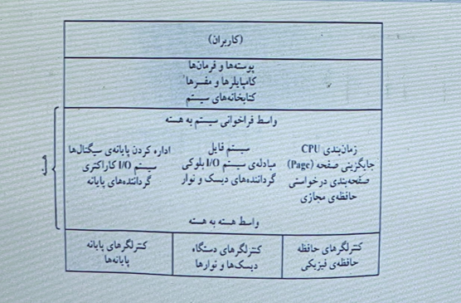

هسته از طریق فراخوان های سیستمی سیستم فایل زمانبندی پردازنده مدیریت حافظه و سایر سیستم عامل را فراهم می سازد .جمع شدن امکانات (عملکرد های) زیاد در یک سطح اشتباه است. پیاده سازی و نگهداری این ساختار یکپارچه دشوار بود

هر چند که امتیاز خاصی نیز داشت، در واسط فراخوان سیستم یا در ارتباطات داخل هسته سربار بسیار کمی وجود دارد

**لایه ای**

با پشتیبانی سخت افزاری مناسب، این سیستم عامل ها می توانند به مولفه هایی تبدیل شوندکه نسبت به سیستم عامل های یونیکس و MS-DOS اولیه کوچک تر و مناسب تر باشند. در این صورت سیستم عامل روی کامپیوتر و برنامه های کاربردی که از آن استفاده می کنند کنترل خیلی بیشتری دارد

پیاده سازها, آزادی بیشتری در تغییر عملکرد داخلی سیستم و ایجاد سیستم عامل های پیمانه ای دارند، تحت روش بالا به پایین، ویژگی ها و عملکرد کلی تعیین به مولفه هایی تقسیم می شوند. **پنهان سازی اطلاعات** نیز مهم است

سیستم عامل به چند لایه (سطح ) تبدیل می شود لایه پایینی (لایه شماره 0) سخت افزار است ،لایه ی بالایی (لایه شماره N) واسط کاربر است. این ساختار لایه ای در شکل زیر امده است

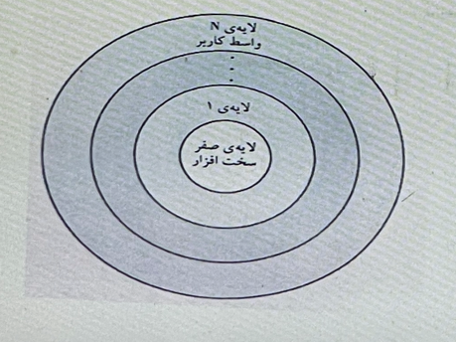

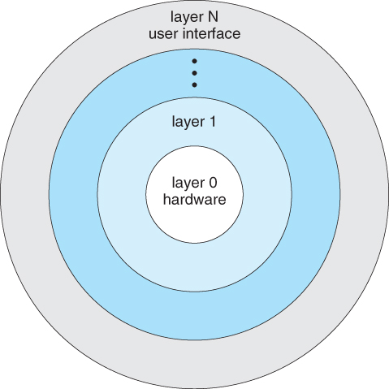

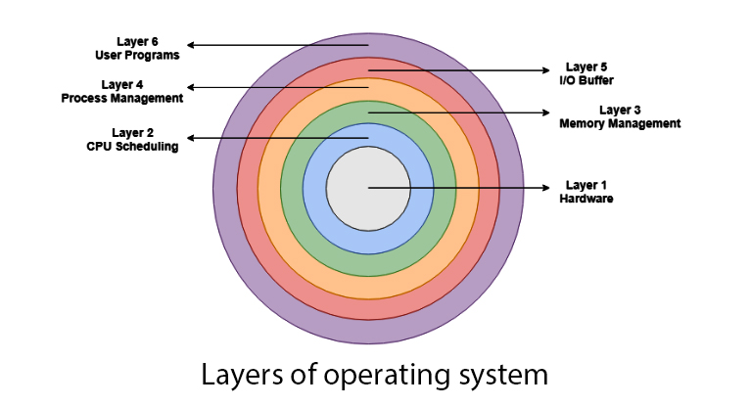

نمونه ای از لایه ی سیستم عامل – مثلا لایه ی M - شامل ساختمان داد و مجموعه هایی از روال ها است.که میتواند توسط لایه های سطح بالاتر فراخوانی شود . لایه ی M به نوبه خود می تواند عملیات روی لایه های سطح پایین تر را فراخوانی نماید

**امتیاز اصلی روش لایه ای سهولت ساخت و اشکال زدایی است**

لایه ها طوری انتخاب میشوند که هر کدام از توابع (عملکرد ها) و سرویس های لایه های پایین تر استفاده می کنند. این روش اشکال زدایی و وارسی (Cerification) سیستم را آسان می سازد.

اولین لایه می تواند بدون توجه به بقیه ی سیستم اشکال زدایی شود. زیرا طبق تعریف فقط از سخت افزار (که فرض می شود درست است) برای پیاده سازی توابع خود استفاه می کند. وقتی اولین لایه اشکال زدایی شد می توان فرض کرد که به درستی عمل می کند و لایه ی دوم اشکال زدایی میشود اگر خطایی در اثنای اشکال زدایی لایه خاصی رخ دهد خطا باید در آن لایه باشد . زیرا لایه های زیر آن قبلا اشکال زدایی شدند

بنابراین این طراحی و پیاده سازی سیستم، ساده است.

هر لایه فقط توسط عملکردهایی پیاده سازی می شود که توسط لایه های پایین تر فراهم شده اند. لازم نیست یک لایه بداند که این عملکرد ها چگونه پیاده سازی شده اند.

مشکل عمده ی روش لایه ای **تعریف مناسب لایه های گوناگون** است

مشکل دیگر پیاده سازی لایه های این است که **نسبت به انواع دیگر کارایی کمتری دارند**

برای مثال ، وقتی برنامه ی کاربر یک عمل i/o را انجام می دهد، فراخوان سیستمی را اجرا می کند که در خود لایه i/o دچار تله می شود که لایه مدیریت حافظه را فراخوانی می کند که آن نیز به نوبه ی خود ، لایه ی زمانبند پردازنده را فراخوانی می کند که سپس به سخت افزار ارسال می شود. درهر لایه ، پارامتر ها ممکن است تغییر کند ممکن است نیاز به ارسال داده باشد . هر لایه سرباری را به فراخوان سیستم اضافه می کند نتیجه اش این است که فراخوان سیستمی در روش لایه ای نسبت به سیستم غیر لایه ای بیشتر طول می کشد

**ریز هسته ای یا مایکرو کرنل ها (Micro Kernel)**

این روش ، سیستم عامل را با حذف تمام مولفه های غیر اساسی از هسته و پیاده سازی آن به صورت برنامه های سطح کاربر و سیستمی ، سازماندهی می کند. نتیجه، هسته ی کوچک تری است. معمولا ریز هسته ها، علاوع بر تسهیلات ارتباطی، کمترین مدیریت حافظه و فرایند را فراهم می کنند

در اواسط دهه 1980، پژوهشگران در دانشگاه Carnegie Mellon، سیستم عاملی را به نام Mach را تولید کردند، که هسته را با استفاده از، روش ریز هسته پیمانه ای کرده است

**پیمانه ها ( - Moduleماژول ها)**

شاید بهترین فناوری برای طراحی سیستم عامل، شامل استفاده از پیمانه های بارشدنی هسته باشد. این نوع طراحی در پیاده سازی های مدرن یونیکس مثل سولاریس، لینوکس وMac OS X و ویندوز متداول است.

ایده ی این طراحی این است که هسته سرویس های اصلی را ارایه کند در حال که سرویس های دیگر به طور پویا پیاده سازی می شوند. لینک کردن به سرویس ها به طور پویا، ویژگی های جدیدی را مستقیما به هسته اضافه می کند که لازم است هر وقت هسته تغییر می کند دوباره کامپایل شود.

نتیجه ی کلی شبیه یک سیستم لایه ای است که هر بخش هسته دارای واسط های تعریف شده و حفاظت شده است ،وقتی از سیستم لایه ای انعطاف پذیرتر است. زیرا هر پیمانه می تواند هر پیمانه دیگری را فراخوانی کند. این روش شبیه ریز هسته نیز هست. زیرا پیمانه اصلی تنها وظایف اصلی را بر عهده دارد و می داند که پیمانه های دیگر را چگونه بار و با آن ها ارتباط بر قرار نماید. اما کارامدتر است. زیر پیمانه ها

برای برقراری ارتباط نیاز به مبادله ی پیام ندارند.

**هفت نوع پیمانه بارشدنی هسته در سیستم عامل سولاریس:**

1. **کلاس های زمان بندی**
2. **سیستم های فایل**
3. **فراخوان های سیستمی باز شدنی**
4. **فرمت های قابل اجرا**
5. **پیمانه های streams**
6. **پیمانه های متفرقه (گوناگون)**
7. **گرداننده های دستگاه و گذرگاه (باس-Bus)**

**ماشین مجازی (Virtual Machine)**

یک سیستم کامپیوتری دارای لایه های سخت افزار، هسته و برنامه های سیستم می باشد. برنامه های سیستم که در بالای هسته قرار دارند می توانند از فراخوانی های سیستم و دستورات سخت افزاری استفاده کنند. بعضی سیستم ها از این الگو تبعیت می کنند و حتی برنامه های سیستم می توانند از طریق برنامه های کاربردی فراخوانی شوند و برنامه های سیستم می توانند آن چه را که در زیر آن ها قرار دارد را مشاهده نمایند به طوری که گویی برنامه های کاربردی بخشی از خود ماشین هستند. این شیوه لایه را ماشین مجازی می نامند که یک کپی از کامپیوتر را در اختیار هر فرایند قرار می دهد. اجرا شدن سیستم عاملDOS تحت ویندوز با استفاده از ایده ماشین مجازی انجام گرفت

یک سیستم عامل با ساختار ماشین مجازی هنگامی بر روی یک سخت افزار نصب می شود که آن سخت افزار را شبیه سازی می کند. به گونه ای که می توان سیستم عامل های دلخواه دیگری را به طور همزمان روی سیستم عامل ماشین مجازی نصب کرد و از آن استفاده نمود. در این سیستم جهت عملیات محاوره ای کاربر با OS یک سیستم عامل Single User موسوم به CMS تعبیه شده است تا کاربر به راحتی بتواند در هر لحظه فعالیت لازم را انجام داده و پاسخ مناسب را از سیستم دریافت نماید.

هر کاربر یک نسخه جدا از CMS در اختیار دارد که بدین ترتیب ضریب امنیتی در این سیستم بالا می رود

**مشتری – خدمتگذار (Client - Server)**

در این ساختار اکثر وظایف سیستم عامل در سطح کاربر انجام می شود و هسته از طریق پیام بین مشتری/خدمتگذار ارتباط برقرار می سازد. ایده ی طراحی این ساختار کمینه کردن هسته و انتقال کد ها به لایه های بالاتر می باشد

در این ساختار سیستم عامل از دو بخش Client و Serverتشکیل شده است

بخش سرور(Server): این بخش وظیفه انجام عملیات های ضروری اولیه را دارد. فقط انجام آن ها باید به عهده سیستم عامل باشد. مانند مدیریت پردازش (Process Management) مدیریت i/o مدیریت حافظه اصلی و ارتباط بین پردازش ها

بخش مشتری (Client): سایر اعمال ثانویه در بخش client قرار گرفته که بر روی سرور نصب شده و با سرویس گرفتن از سرور کار خود را انجام می دهد

مزایای ساختار مشتری/خدمتگذار عبارتند از:

1. طراحی ساده تر سیستم عامل
2. استفاده در سیستم های توزیعی (Distributed)
3. عدم خرابی کل سیستم در صورت خرابی یک سرور

**سیستم های ترکیبی:**

اغلب سیستم های عامل ساختار های ترکیبی دارند و در نتیجه سیستم های ترکیبی به وجود می ایند. که مسایل کارایی ، امنیت و استفاده پذیری را حل کنند.

مثال سیستم عامل Apple Mac OS X و دو سیستم عامل معروف دیگر یعنی اندروید و ios